学习指南
一、学习内容
专题复习——中国古代文化

二、学习目标
1.通过知识点回顾，知道老子和孔子，理解百家争鸣的影响。通过梳理医学成就、四大发明、科学著作等，体会我国古代发达的科学技术成就。通过梳理都江堰、大运河、明长城等伟大建筑成就，感受中国古代人民智慧和创造力。通过整理唐诗、宋词、《史记》、京剧等内容，了解我国古代丰富多彩的文化。
2.通过分类和知识结构梳理，知道中国古代文化包含的古代思想，科学技术与文学、史学和艺术三个小专题，填写出每个小专题包括的基本史实。

三、学习形式
1.阅读教材：教材阅读、图片解读和材料研读
①教材阅读：
七年级上册：第5课 青铜器与甲骨文
第7课 战国时期的变化
第8课 百家争鸣
第12课 汉武帝巩固大一统王朝
第15课 两汉的科技和文化
第20课 魏晋南北朝的科技和文化
七年级下册：第1课 隋朝的统一与灭亡
第3课 盛唐气象
第12课 宋元时期的都市和文化
第13课 宋元时期的科技与中外交通
第16课 明朝的科技、建筑与文学
第21课 清朝前期的文学艺术
②识图
重要地图：七年级上册P36《都江堰示意图》
七年级下册P3《隋朝大运河示意图》P79《明长城示意图》
重要图片：七年级上册P27《刻有文字的甲骨》P61《汉代讲经图》P73《造纸工艺流程图》P75《史记书影》P100《兰亭集序》（摹本·局部）《魏碑<张猛龙碑>》P17《颜真卿<颜氏家庙碑>》
七年级下册P60《泥活字版》《<梦溪笔谈>中对毕昇发明活字版的记载》P61《南宋持罗盘陶俑》《宋代火器》P77《<天工开物>插图》P79《八达岭长城》P80《明朝北京城平面图》P81《紫禁城平面图》
③重要材料研读：七年级上册 P37/P39/P41/P76/P97
七年级下册 P61/P78
- 观看微课前需要了解的知识点
七年级上册：第5课 青铜器与甲骨文：青铜制作工艺；甲骨文发现的意义
第7课 战国时期的变化：都江堰工程的概况和作用
第8课 百家争鸣：老子与孔子；百家争鸣重要的学派、人物、主张及影响
第12课 汉武帝巩固大一统王朝：“罢黜百家，独尊儒术”的影响
第15课 两汉的科技和文化：改进造纸术的意义；张仲景和华佗；《史记》的地位
第20课 魏晋南北朝的科技和文化：《齐民要术》的地位；祖冲之精算圆周率的意义；王羲之及其作品《兰亭集序》的地位
七年级下册：第1课 隋朝的统一与灭亡：大运河概况及作用
第3课 盛唐气象：著名的诗人及其风格
第12课 宋元时期的都市和文化：著名的词人及风格；元曲的代表人物及其作品
第13课 宋元时期的科技与中外交通：四大发明概况及其意义
第16课 明朝的科技、建筑与文学：《本草纲目》《农政全书》《天工开物》涉及的领域及其三部科学著作的地位；明长城的地理位置和地位；明北京城特点
第21课 清朝前期的文学艺术：《红楼梦》的地位；京剧的形成概况
3.观看微课，完成学习任务

四、学习任务
任务一：
观看微课1 完成下列问题。
文化成就：（1）都江堰 （2）司马迁《史记》 （3）祖冲之与圆周率 （4）唐诗
- 改进造纸术 （6）曹雪芹与《红楼梦》 （7）青铜工艺与青铜器司母戊鼎
- “罢黜百家，独尊儒术” （9）贾思勰与《齐民要术》 （10）徐光启与《农政全书》 （11）宋词 （12）明长城 （13）甲骨文 （14）老子 （15）活字印刷术 （16）孔子
- 元曲 （18）李时珍与《本草纲目》 （19）百家争鸣 （20）王羲之与《兰亭集序》（21）张仲景与《伤寒杂病论》 （22）华佗 （23）钟繇与楷书 （24）火药的广泛使用（25）司马光与《资治通鉴》 （26）指南针 （27）明北京城 （28）京剧
（29）宋应星与《天工开物》 （30）隋朝大运河
1.回顾上述中国古代的文化成就，并将其序号写入对应时期。（请写相应的序号）
夏商周时期：
秦汉时期：
三国两晋南北朝时期：
隋唐时期：
辽宋夏金元时期：
明清时期：
2.按涉及的不同领域为标准，可将中国古代文化分为古代思想，科学技术，文学、史学和艺术三类。将上述你回顾的文化成就，按照涉及不同领域的标准，归入以下三类。（请写相应的序号）
科学技术：
古代思想：
文学史学艺术：
3.梳理科学技术小专题的知识结构，并识记基础知识。
任务二：
观看微课2 完成关于古代思想小专题的问题
1.梳理古代思想小专题的知识结构，并识记基础知识。
2.百家争鸣的影响。

3.古代思想的发展变化（按时序梳理）。

任务三：
观看微课3 完成关于文学、史学和艺术小专题的问题
1.梳理文学、史学和艺术小专题的知识结构，并识记基础知识。
2.古代文化发展的原因

任务四：
观看微课4 完成下列练习。
1.一位同学分类梳理了中国古代书籍。其中①处可填写
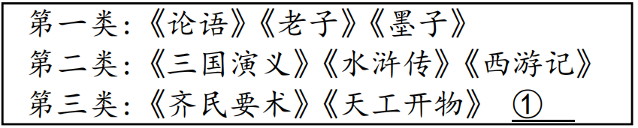
A.《韩非子》 B.《兰亭集序》 C.《窦娥冤》 D.《农政全书》
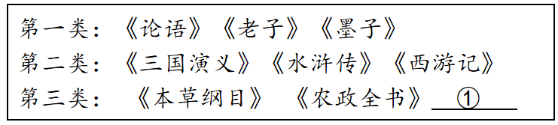
2.变式题：一位同学分类梳理了中国古代书籍。其中①处可填写
A.《齐民要术》 B.《兰亭集序》 C.《天工开物》 D.《红楼梦》
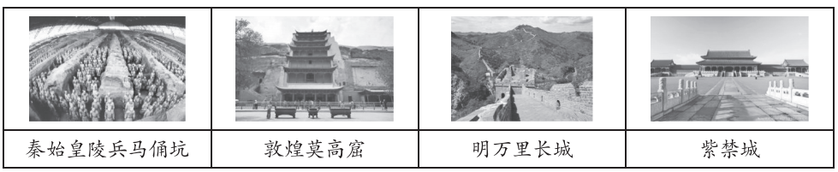
3.同学们到下列地区游学，认识到这些古迹都是古人给我们留下的
A.文化遗产 B.军事设施 C.宫殿建筑 D.宗教寺庙
4.下表是某同学整理的战国时期一项水利工程的相关信息，这项水利工程是
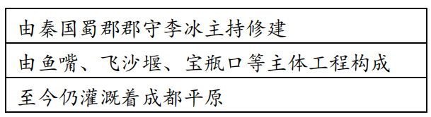
A.郑国渠 B.都江堰 C.灵渠 D.大运河
5.材料题
材料一 ①孟子：民为贵，社稷次之，君为轻。
②荀子:君者，舟也；庶人者，水也。水则载舟，水则覆舟。
③秦朝统治残暴，对农民征收沉重的赋税，大规模征调民力，导致陈胜、吴广起义。
④汉初统治者采取休养生息政策，重视农业生产，减轻赋税、徭役，出现了“文景之治”。
⑤唐太宗减轻人民负担，发展农业生产，减省刑罚，使经济发展，国力强盛。
⑥明末土地兼并严重，政府不断加派赋税，导致了李自成领导的农民起义。
（1）用材料一的史实，说明下列观点。
以民为本是中国古代的重要思想主张： ；
盛世局面出现的重要前提是推行爱民政策： ；
苛政暴政是农民起义的主要原因： 。

五、课后学习
文化成就能折射社会现状。例如：百家争鸣诸多学派和主张的相互抨击、辩论，是这一时期社会变革在思想领域的体现。请另举一例说明，文化成就是如何体现出时代特征的。

六、学习中的问题和困惑

